Taufe von Emily
Geinberg, 23.3.2019

Begrüßung beim Eingang der Kirche

Fragen an Emily
Emily, du bist heute aus einem bestimmten Grund hierher in die Kirche gekommen. Was möchtest du von der Kirche?
Antwort: Die Taufe

Fragen an Simone
Simone, du wurdest ausgesucht das Patenamt zu übernehmen. Du sollst Emily auf ihrem Lebensweg begleiten, sie im Glauben mittragen und sie hinführen zu einem Leben in der Gemeinschaft der Kirche. Bist du dazu bereit?
Antwort: Ich bin bereit.

Bezeichnung mit dem Kreuz

I wish I were an angel
I wish I had a your pair of wings
Had them last nicgt in my dreams
I was chasing butterflies
Till the sunrise broke my eyes.
Ref.: Sometimes I wish i were an angel
Sometimes I wish I were you
Sometimes I wish I were an angel
Sometimes I wish I were you.
I wish i had your pair of wings
Just like last night in my dreams
I was lost in paradise
Wish I’d never opened my eyes.

Patenversprechen

Gebet

Lesung
In jenen Tagen kam Jesus aus Nazaret in Galiläa und ließ sich von Johannes im Jordan taufen.
Und als er aus dem Wasser stieg, sah er, dass der Himmel sich öffnete und der Geist wie eine Taube auf ihn herabkam.
Und eine Stimme aus dem Himmel sprach: Du bist mein geliebter Sohn, an dir habe ich Gefallen gefunden.
(Mk 1,9-11)

Predigt

Anrufung der Heiligen
Heilige Emilia. Bitte für uns.
Heilige Seline. Bitte für uns.
Heiliger Alexander. Bitte für uns.
Heilige Simone. Bitte für uns.
Heiliger Johannes der Täufer. Bitte für uns.
Alle Heiligen Gottes. Bittet für uns.

Fürbitten

Gebet um Schutz vor dem Bösen

Handauflegung

Taufwasserweihe
Allmächtiger, ewiger Gott. Von Anbeginn der Welt hast du das Wasser zu einem Sinnbild des Lebens gemacht. Wir bitten dich: Segne dieses Wasser, das für die Taufe bestimmt ist und schenke den Kindern, die damit getauft werden, das neue Leben in deiner Kirche durch Christus unseren Herrn. Amen.

Taufversprechen:
Durch die Taufe gehören wir zur Kirche und ihrem Glauben; so frage ich euch alle:

Frage: Gott will, dass unter uns Menschen das Gute herrscht.
Widersagst du dem Bösen und allen Verführungen?
Antwort: Ja, ich widersage!

Frage: Gott hat Himmel und Erde erschaffen.
Er hat auch uns das Leben geschenkt.
Glaubst du an Gott, der für uns wie ein guter Vater ist?
Antwort: Ja, ich glaube!
Frage: Durch Jesus zeigte uns Gott, wie sehr er uns liebt
und wie gut er es mit uns meint.
Jesus ist für uns gestorben und auferstanden.
Glaubst du an Jesus, der im Brot des Lebens zu dir kommt?
Antwort: Ja, ich glaube!

Frage: Der Heilige Geist schenkt uns Freude am Leben.
Er macht uns stark. Er ist unser Helfer.
Er ermutigt und begleitet uns. Glaubst du an den Heiligen Geist?
Antwort: Ja, ich glaube!

Frage: Jesus möchte unser Freund sein. Willst du diese Freundschaft mit Jesus?
Antwort: Ja, ich will!

Frage: Jesus möchte, dass es auf der Welt mehr Freude,
Liebe und Frieden gibt. Willst du mithelfen, das Leben auf der Erde schöner zu machen?
Antwort: Ja, ich will!

Frage: Liebe Emily, du hast jetzt gehört, worum es geht. Willst du dich wirklich taufen lassen?
Antwort: Ja.

Taufe:
Emily, ich taufe dich, im Namen des Vaters, des Sohnes und des Heiligen Geistes. Amen.

Salbung mit Chrisam:
Vor Gott sind alle gleich viel wert und gleich geliebt. Du wirst jetzt mit dem heiligen Chrisam gesalbt, weil du für immer zu Christus gehörst und mit ihm Priester, König und Prophet bist. In Ewigkeit. Amen.

Überreichung des Taufkleids:
Emily, dieses weiße Kleid soll dir ein Zeichen dafür sein, dass du in der Taufe ein neuer Mensch, Christin, geworden bist. Du hast Christus angezogen. Bewahre diese Würde für das ewige Leben. Amen.

Überreichung der Taufkerzen:
Empfange das Licht Christi, damit du selber in der Welt leuchten kannst.

Effata-Ritus:
So wie Jesus den Taubstummen mit dem Effata-Ruf Mund und Ohren geöffnet hat, öffne er auch dir Mund, Ohren und Augen. Damit du sein Wort hören, die Wahrheit sehen und sie aussprechen kannst.

Vater Unser (gesungen)

Segnung der Taufgeschenke

Schlusssegen

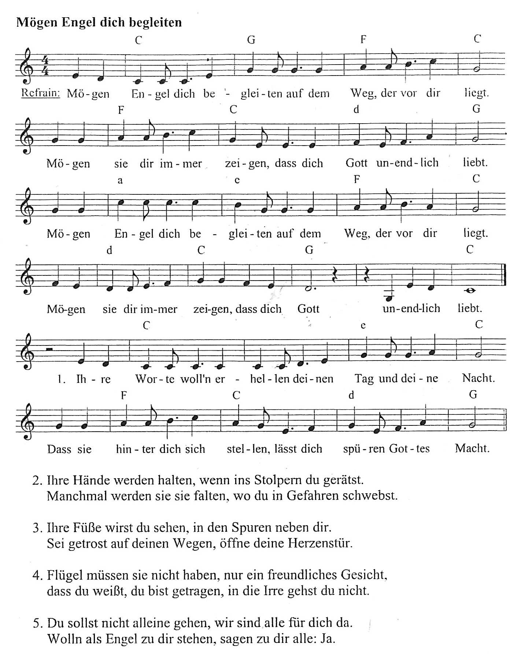

Gott begleite dich
auf deinen Wegen,
Er stelle dir Engel zur Seite,
welche mit
und welche ohne Flügel.

Mein Engel, von: Emily Reif, 13.3.2019

